**LEETCODE SOLUTIONS - YOGESH MUNEES**

1. **Two Sum**

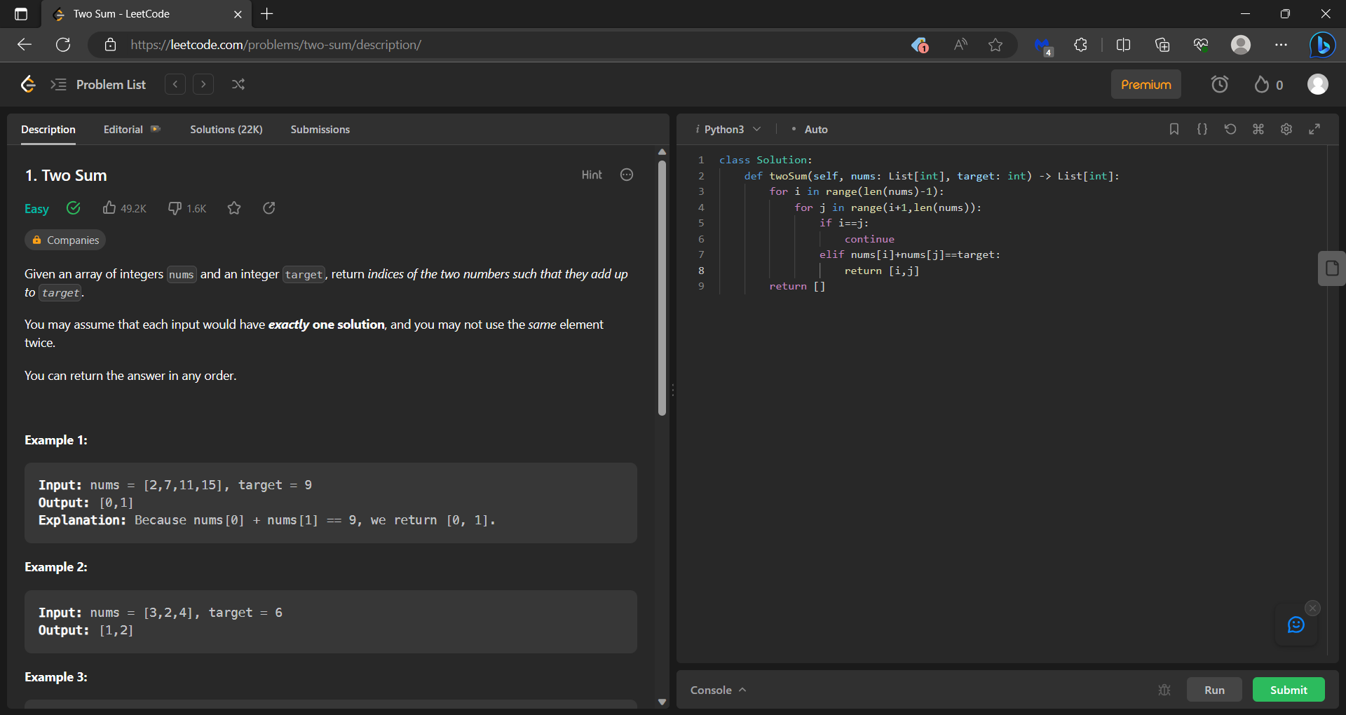

**Solution:**

class Solution:

    def twoSum(self, nums: List[int], target: int) -> List[int]:

        for i in range(len(nums)-1):

            for j in range(i+1,len(nums)):

                if i==j:

                    continue

                elif nums[i]+nums[j]==target:

                    return [i,j]

        return []